# 魔兽世界自动钓鱼使用说明

软件使用交流群：318378383

下载地址：<https://pan.baidu.com/s/1eRTlz5S>

软件演示视频：http://v.youku.com/v_show/id_XMTg2OTg1NjcwMA==.html

一 游戏设置

进入游戏，按ESN打开游戏主菜单，打开系统菜单选项；

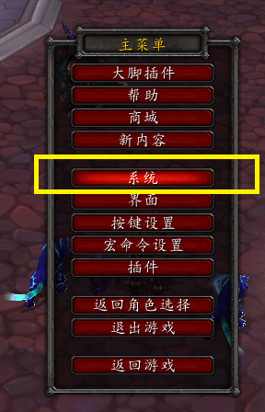

【1】窗口设置，显示模式设置为窗口。

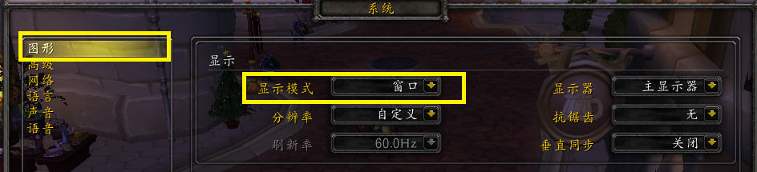

【2】游戏声音设置，声音菜单中，声音选项高，音乐、背景音、对话调节到最低。

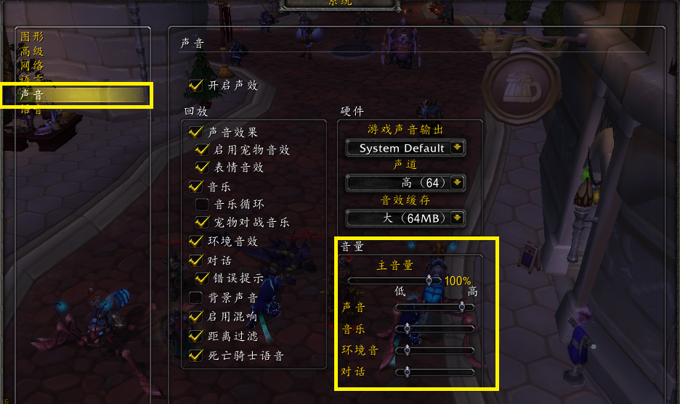

【3】设置自动拾取

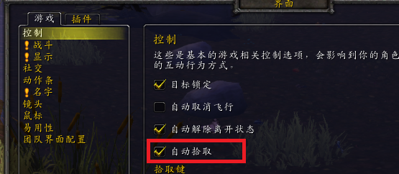

【4】按键设置，将钓鱼技能拖放到数字1动作条中。

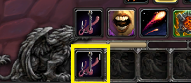

1. 打开游戏助手

加qq群318378383，免费获取key文件。

【1】单击开始助手开始工作，助手开始倒数3秒钟，在倒数结束前，用鼠标单击一下游戏窗口即可。

快捷键按Ctrl+F9是开启助手，按Ctrl+F10是停止助手。

下面是软件界面：

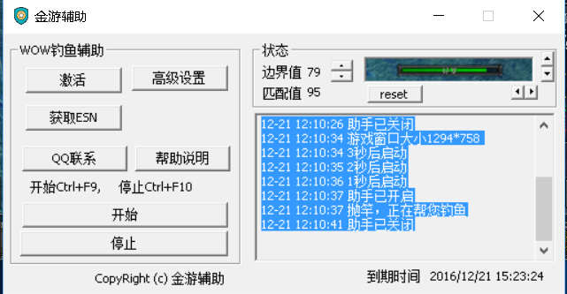

【2】当开启软件启动钓鱼功能后，注意右上角截图中是否有钓鱼状态条，如图所示，如果没有，通过上下调整的按钮，使wow钓鱼的状态条位于截图中间。

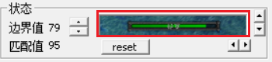

【3】FAQ：

1. 一直抛竿，鱼没上钩就又抛竿。

解决方法：将边界值调到0

1. 电脑设置
2. 支持最大分辨率1920*1080，如果超过这个分辨率，请调整到1920*1080
3. Win10支持最大屏幕缩放比例为125%，如果屏幕缩放超过125%，请调整到100%或者125%。

Win10查看缩放比例方法：

->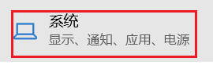->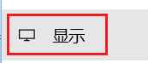->

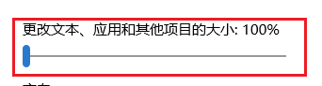

注意事项：

使用助手期间，不能使用音乐播放器之类播放音乐。

软件使用图像识别和声音识别来完成自动钓鱼，电脑其他声音会干扰助手工作。

---------------------------------华丽的分割线，非私服请忽略------------------------------------------------

玩私服的玩家请额外注意如下设置：

【1】启动私服游戏，打开任务管理器找到游戏的进程名字，例如wow.exe



【2】如果游戏进程的名字不在如下范围：wow.exe、wow-64.exe，请打开辅助工具的配置文件config/config.int，将otherWowName设置为你的游戏进程的名字,例如图中的100jwow.exe。



--------------------------------华丽的分割线，非私服请忽略结束------------------------------------------------